化妆品行业ERP软件全球市场总体规模
企业资源计划(ERP) 是指组织用于管理日常业务活动的一套软件，这些活动包括会计、采购、项目管理、风险管理和合规性、供应链运营等等。化妆品ERP软件在化妆品行业中起着至关重要的作用，，它可以帮助化妆品企业实现信息化管理，提高效率，降低成本，提升竞争力。
化妆品行业ERP软件市场的供应链结构主要包括上游的软件开发商、中游的软件供应商和下游的化妆品企业。上游的软件开发商负责ERP软件的开发与创新，中游的软件供应商则负责将软件销售给下游的化妆品企业，并提供相关的安装、维护等服务。下游的化妆品企业是ERP软件的主要用户，他们通过采用ERP软件来优化内部管理，提高生产效率。
据QYResearch调研团队最新报告“全球化妆品行业ERP软件市场报告2024-2030”显示，预计2030年全球化妆品行业ERP软件市场规模将达到7.4亿美元，未来几年年复合增长率CAGR为8.9%。
化妆品行业ERP软件，全球市场总体规模
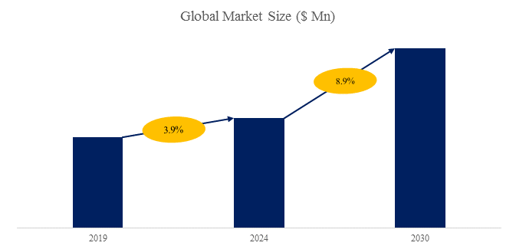
如上图表/数据，摘自QYResearch最新报告“全球化妆品行业ERP软件市场研究报告2024-2030”.

全球化妆品行业ERP软件市场前10强生产商排名及市场占有率（基于2023年调研数据；目前最新数据以本公司最新调研数据为准）
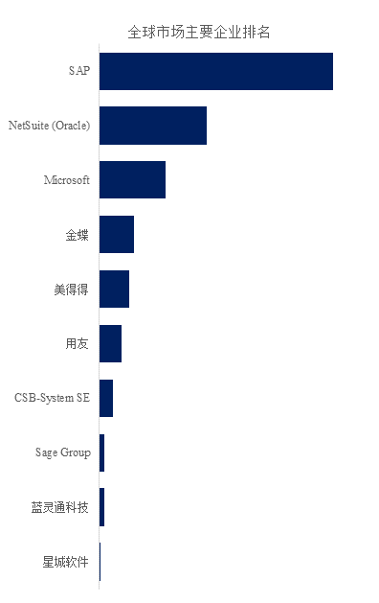
如上图表/数据，摘自QYResearch报告“全球化妆品行业ERP软件市场研究报告2024-2030”，排名基于2023数据。目前最新数据，以本公司最新调研数据为准。
根据QYResearch头部企业研究中心调研，全球范围内化妆品行业ERP软件生产商主要包括SAP、NetSuite (Oracle)、Microsoft、金蝶、美得得等。2023年，全球前四大厂商占有大约66.0%的市场份额。
开发ERP软件的难点主要在于需求的复杂性和变化性。不同的企业有不同的业务流程和管理需求，而ERP软件需要满足这些需求。因此，一个优秀的ERP方案应该根据企业的独特需求进行定制，在需求分析和设计阶段就需要与客户充分沟通和理解业务流程，确保开发的软件能够真正解决企业的问题。
在化妆品行业，随着市场竞争的日益激烈，企业对资源规划和管理的要求也越来越高。因此，选择一款合适的ERP（企业资源计划）软件成为了化妆品公司提升运营效率、优化资源配置、加强供应链管理的关键。而随着技术的不断进步，化妆品行业ERP软件的功能将会不断丰富和完善，更加贴合企业的实际需求。同时，化妆品行业ERP软件的应用范围也将会不断扩大，不仅仅局限于大型企业，中小型企业也将会逐渐应用这种软件。因此，未来化妆品行业ERP软件有着广阔的市场前景和发展空间。
政策环境与行业趋势
近年来，各国政府对于化妆品行业的监管力度不断加强，相关政策的出台为ERP软件市场的发展提供了有力支持。同时，随着云计算、大数据、人工智能等技术的快速发展，ERP软件的功能和性能得到了极大的提升，满足了企业对于高效、智能的管理需求。未来，ERP软件市场将继续保持增长态势，云计算、大数据、人工智能等技术的应用将进一步推动市场的发展。

本文作者
Chengping Zhang |  | 经验丰富的技术和市场分析师。具有深厚的化工行业经验，专注于电子材料、工程材料、矿产资源等领域。全面从事技术和市场报告以及定制项目的开发。
Senior Analyst

QYResearch企业简介

QYResearch（北京恒州博智国际信息咨询有限公司）成立于2007年，总部位于美国洛杉矶和中国北京。经过连续17年多的沉淀，QYResearch已成长为全球知名的、面向全球客户提供细分行业调研服务的领先咨询机构，专注为企业提供专业的市场调查报告、行业研究报告、可行性研究、IPO咨询、商业计划书、制造业单项冠军申请和专精特新“小巨人”申请、市占率证明等服务。业务遍及世界160多个国家，在全球30多个国家有固定营销合作伙伴，在美国、日本、韩国、印度等有分支机构，在国内主要城市北京、广州、长沙、石家庄、重庆、武汉、成都、山西大同、太原、昆明、日照等地设有办公室和专业研究团队。
QYResearch是全球知名的大型咨询公司，行业涵盖各高科技行业产业链细分市场，横跨如半导体产业链（半导体设备及零部件、半导体材料、集成电路、制造、封测、分立器件、传感器、光电器件）、光伏产业链（设备、硅料/硅片、电池片、组件、辅料支架、逆变器、电站终端）、新能源汽车产业链（动力电池及材料、电驱电控、汽车半导体/电子、整车、充电桩）、通信产业链（通信系统设备、终端设备、电子元器件、射频前端、光模块、4G/5G/6G、宽带、IoT、数字经济、AI）、先进材料产业链（金属材料、高分子材料、陶瓷材料、纳米材料等）、机械制造产业链（数控机床、工程机械、电气机械、3C自动化、工业机器人、激光、工控、无人机）、食品药品、医疗器械、农业等。

